Муниципального бюджетного дошкольного образовательного учреждения
Детский сад №22 «Журавленок» городского округа город Октябрьский
Республики Башкортостан

Картотека
«Игры дошкольников в ненастную погоду
под навесом или на веранде»

Воспитатель 1 категории
О.П. Иванова ______________

г. Октябрьский
2016 – 2017 уч. год
НА НЕБОЛЬШОМ СВОБОДНОМ МЕСТЕ.

1. Сядь –встань. Скрестив ноги, обхватив руками плечи, надо приподнять согнутые в локтях руки перед собой, сесть и встать, не помогая себе руками.
2. Сядем парочкой. Дети становятся спиной друг к дугу и сцепляются согнутыми в локтях руками. Одновременно садятся и вытягивают ноги. Затем пробуют, согнув ноги и упираясь друг другу в спину, встать. Посмотрим, какой паре это удастся.
3. Кто сумеет? В положении стоя надо поднимать по очереди правое и левое плечо, стараясь достать плечом ухо.
4. Присев и упершись руками о пол, надо подпрыгнуть и поставить ноги врозь, при этом ноги остаются на полу. Потом следует выпрямиться, отдохнуть и проделать упражнение еще раз.
5. Удержись! Двое ребят становятся один против другого на расстоянии полушага, носки и пятки вместе, руки согнуты перед грудью ладонями вперед. В этом положении легкими толчками ладоней надо заставить партнера потерять равновесие. Тот, кто сдвинется с места, сойдет с него хотя бы одной ногой, проигрывает.
6. Бой петухов. Играющие стараются вывести друг друга из равновесия, прыгая на одной ноге и толкая друг друга либо правым, либо левым плечом. Проигрывает тот, кто коснется земли второй ногой. Руки дети держат на поясе либо скрестно перед грудью; можно держаться одной рукой за носок согнутой ноги. Толкаться руками не разрешается. Побеждает тот, кто дольше удержится, прыгая на одной ноге.
7. Пролезь через руки. Сцепив пальцы обеих рук, надо попробовать пролезть через руки так, чтобы они оказались сзади. Руки при этом необходимо держать «на замке», не отпуская.
8. Не расшиби лоб. Предлагается встать прямо, затем спокойно нагнуться и, не сгибая коленей, коснуться их лбом. Если задание не получается, ребенок помогает себе руками, подтягиваясь, держась за бедра. Затем предлагается наклониться не плавно, а более резко, стараясь коснуться при этом лбом коленей с размаха. Но надо быть при этом осторожным, чтобы лоб не ушибить.
9. Дотянись. На расстоянии примерно шага от черты ставят городок (кубик). Не сгибая коленей, надо дотянуться до городка, взять его. Переступать черту нельзя!
10. Попробуй подними. Ребенок встает перед городком, кеглей так, чтобы предмет остался за спиной на расстоянии длины стопы. Присев, он должен дотянуться до городка, взяться за него двумя руками и, не переступая ногами, удерживая равновесие, попытаться встать. Победит тот, кому удастся выполнить задание с одной попытки.
11. Поставь на место. Держа городок за спиной двумя руками, ребенок из положения стоя, ноги вместе должен присесть, поставить городок на землю и встать, сохраняя равновесие.
12. Стой, стой, палочка, да не падай! Палку длиной 70— 80 см с ровно обрезанными концами предлагается поставить на пол, держа обеими руками, и придать ей такое положение, чтобы она не падала, когда ее отпустят. Если отпущенная палка начинает падать, надо быстро поймать ее, не дав коснуться пола.
Варианты: Придав палке уравновешенное положение, надо быстро отпустить ее, хлопнуть в ладоши и снова поймать. Затем попробовать успеть хлопнуть в ладоши 2—3 раза подряд, прежде чем палка начнет падать.
13. Пройди под палку. Предлагается опереть палку одной рукой о пол перед собой и, не отпуская палки, пройти под этой рукой, поворачиваясь вперед противоположным плечом.
14. Перешагни палку. Ребенок берет палку обеими руками за концы, перешагивает через нее сперва одной, потом другой ногой так, чтобы палка оказалась сзади. Потом переступает через палку назад так, чтобы она снова оказалась спереди.
15. Сидя вытянув ноги, ребенок держит палку. Ему предлагается согнуть, приподнять и перенести через палку одновременно обе ноги сперва вперед, потом назад.
16. Выйди из обруча. Ребенок приседает в центре обруча, руками опираясь о пол спереди. Переступая ногами назад, выходит за обруч, не меняя позы. Затем так же входит в обруч и выпрямляется.
17. Шагни в обруч. Каждый играющий берет по обручу и держит его двумя руками внизу. Предлагается перешагнуть поочередно обеими ногами в обруч, а потом поднять его вдоль всего тела высоко над головой. Можно проделать и обратное движение: опустить обруч на плечи и ниже так, чтобы удобно было перешагнуть из него назад.
18. Пролезь в обруч. Лежа на спине, дети держат обруч вверху. Потом надо подняться, сесть, наклониться вперед, приподнять ноги от пола и продеть их в обруч; лечь на спину, упереться ногами в пол, немного согнув их, приподнять туловище и снять с себя обруч через голову. Затем предлагается проделать те же движения, начав с головы. Кто проделает это быстрее?
Упражнение лучше всего проделывать на коврике.
19. Обойди вокруг обруча. Ребенок лежа опирается сзади в центре обруча, туловище приподнято. Затем переступает ногами вокруг обруча снаружи (или внутри).
20. Выпрыгни из обруча. Положение то же, что и в предыдущем упражнении. Не отрывая рук от пола, оттолкнуться ногами и выпрыгнуть назад за обруч, потом впрыгнуть в него.
21. Покружись в обруче. Предлагается сесть в центре обруча на коврик, затем, слегка приподняв ноги, энергично оттолкнуться и, взмахнув руками, попробовать повернуться кругом. Кто повернется дальше?
22. Стоя на одной ноге в середине обруча, другой ребенок опирается на мяч, лежащий у самого обода обруча. Вращаясь вокруг себя, он обводит мяч
вдоль обруча.
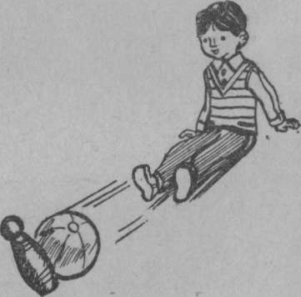
23. Попади в кеглю. Ребенку предлагается сесть и опереться руками сзади, ноги согнуть. Перед ногами кладется мяч. Он должен оттолкнуть мяч, выпрямляя ноги, так, чтобы попасть им it кеглю, поставленную на расстоянии 3—4 шагов (рис. 1).
24. Пропусти мяч. Ребенок садится, опираясь руками сзади и слегка подтянув ноги. Взрослый или кто-нибудь из товарищей с небольшим мячом в руках
становится в нескольких шагах. Говоря «Хоп!», он прокатывает мяч в сторону сидящего. Тот быстро приподнимается, опираясь на руки и ноги, стараясь прогнуться так, чтобы мяч прокатился под ним, не задев его.
25. Веревка за спину. Ребенок берет руками за оба конца толстую веревку (длиной 50—60 см) и, не сгибая рук, переводит ее над головой назад за спину. Если задание выполняется легко, то можно уменьшить расстояние между руками при захвате веревки.
26. Кто быстрей? Дети встают спиной друг к другу на расстоянии шага, ставя ноги врозь, затем кладут между ногами веревку или ленту. По счету «Раз, два, три!» надо быстро наклониться вперед, стараясь поскорее выдернуть веревку в свою сторону. Кому это удастся сделать, тот и победит.
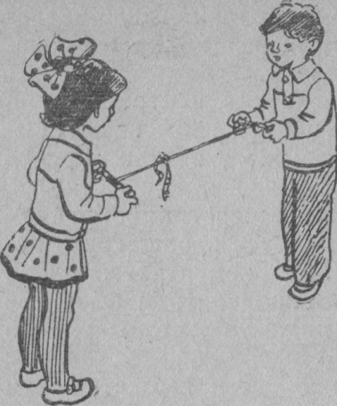
27. Середина! К ленте длиной 2—3 м с обеих концов прикрепляют палочки, середину ее отмечают цветной тесьмой. Двое детей отходят друг от друга, растягивая ленту, и встают лицом друг к другу, взявшись обеими руками за концы палочек. Быстро перебирая пальцами, они наматывают ленту на палочки, стараясь как можно скорее дойти до середины ленты. Кому это удастся сделать первым, тот говорит: «Середина!» — и выигрывает (рис. 2).
28. Угадай, кто это сделал? Один ребенок назначается водящим. Держа одну руку за спиной ладонью вверх, он становится спиной к другим играющим, которые располагаются вокруг него полукругом. По уговору кто-либо из играющих незаметно подходит к водящему, дотрагивается до его руки и быстро возвращается на свое место. Как только водящий почувствует чье-то прикосновение, он начинает вслух считать до трех, потом поворачивается лицом к играющим и старается угадать (по выражению лица, движению, положению тела и другим предметам), кто к нему подходил. Если водящий угадает, он меняется с тем игроком, который к нему подходил, если же нет, то игра продолжается в прежней расстановке играющих.
29. Башкирская игра «Попади в цель!» На столе или скамейке устанавливается цель- ведро или емкость перевернутое. Игрока отводят от цели на 2-4 метра, завязывают глаза, дают в руку палку. Крутят на месте несколько кругов, останавливают. Игрок должен подойти к цели – ведру и ударить по нему. Остальные дети на слух помогают играющему. Если цель сбита или удар пришелся по цели – победа!
30. Башкирская игра «Борьба на мешках». Понадобятся 2 подушки или 2 мягких мешка, 2 обруча. Игроки встают в обручи и пытаются с помощью мешков сдвинуть друг друга с обруча. Первый, перешагнувший через обруч считается проигравшим.

ЗАБАВЫ ЗА СТОЛОМ
1. Не урони монету. На стол кладут длинную полоску бумаги так, чтобы она свешивалась с края, на нее —пятак. Надо вынуть бумажную полоску так, чтобы монета не упала.
2. Выдуй шарик из чашки. В чашку кладут шарик от напольного тенниса. Детям по очереди предлагается сделать глубокий вдох, наклониться над чашкой и дунуть в нее так сильно, чтобы шарик вылетел из чашки (рис. 3).
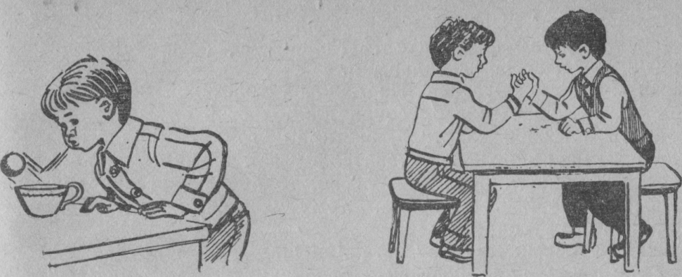

3. Ручные пятнашки. Один ребенок кладет руки на стол ладонями вверх, другой сидит напротив и держит руки на столе ладонями вниз. Он быстрым движением старается коснуться своими ладонями ладоней партнера, запятнать их, тот отдергивает руки. Если пятнашке удается коснуться ладоней товарища, играющие меняются ролями. Кто сделает это большее число раз, тот и выигрывает.
4. Ладошки. Двое играющих становятся друг против друга. Они одновременно хлопают в ладошки, а потом соединяют их перед собой (правую с левой, левую с правой). Далее ладони соединяют накрест — правую с правой, левую с левой. Наконец, хлопок — и снова ладони вместе! Сперва эти движения проделываются медленно, а потом все быстрее и быстрее до тех пор, пока ладони не спутаются. Тогда игра начинается сначала.
5. Кто выше? В игре участвуют двое. Первый кладет одну руку па стол ладонью вниз, на нее кладет руку другой ребенок. Затем первый кладет вторую руку, второй тоже. После этого ребенок, чья рука оказалась в самом низу, быстро вынимает ее и кладет сверху и т. п.
6. Силачи. Играющие упираются локтями о стол и соединяют кисти. Каждый в паре начинает давить на руку товарища, стараясь положить ее на стол (рис. 3). Побеждает тот, кто, не отрывая локтя от стола, заставит партнера положить руку на стол.
7. Подними палец! Надо положить кисть на стол, слегка согнуть пальцы и свободно упереться ими. Задача упражнения — приподнять большой палец, опустить его, приподнять и опустить указательный палец, затем средний и безымянный, мизинец. Шевелить каждым очередным пальцем следует таким образом, чтобы другие пальцы не отрывались от стола. При повторении
забавы предлагается постукивать пальцами по столу несколько раз подряд. Можно проделать то же с выпрямленными и разведенными в стороны пальцами.
8. Подними брусочек. Из палочек толщиной 2—3 см заготавливают небольшие брусочки длиной 5—6 см. Предлагается поднять брусочек со стола, зажимая его двумя рядом расположенными пальцами (указательным и средним, например). Если это удается проделать легко, то предлагается поднимать одновременно 2—3 брусочка. Кому удастся поднять большее количество брусочков?
9. Карточный домик. Составляя шалашиком по две картонные карточки, надо поставить два таких шалашика. Затем на их крыши кладут горизонтально одну карточку лото и на этой площадке ставят еще домик. Постройку можно усложнить, например построить трехэтажный дом. Для этого надо поставить рядом 4 домика, положить на них перекрытие из двух карточек, на них поставить еще 2 домика, тоже перекрыть карточкой, а на нее поставить третий этаж постройки. Кто сумеет построить самый высокий дом?
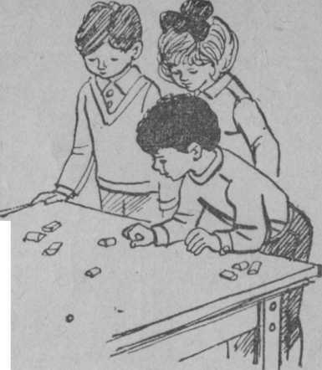
10. Бирюльки. Бирюльки (небольшие деревянные фигурки — самоварчики, чашечки, тарелочки, ложечки и т. п.) насыпают горочкой. Надо вытаскивать крючком по одной бирюльке так, чтобы не рассыпалась горочка и чтобы соседние бирюльки не сдвигались с места. Дети включаются в игру по очереди, сменяя один другого в тот момент, когда того, кто вытаскивает игрушку, постигнет неудача и он сдвинет с места другие бирюльки. Игра заканчивается тогда, когда все бирюльки будут разобраны. Выигрывает тот, кто сумеет вытащить больше бирюлек. Вместо бирюлек можно пользоваться спичками (головки с серой надо отломить): насыпать их горочкой и вытаскивать по очереди спичкой или крючком, стараясь не рассыпать и не сдвинуть с места другие спички.
11. Щелчки. От круглой палочки диаметром 2 см отрезают 10—12 кусочков по 2—2,5 см длиной. Эти кусочки разрезают пополам вдоль так, чтобы получились половинки с одной плоской, а другой полукруглой сторонами. Половинки рассыпают по столу. Дети щелчком ударяют по одному из кусочков дерева, стараясь попасть им о другой, лежащий в таком же положении (например, вниз округлостью). Если играющий попадает в другой кусочек дерева, тот считается выбитым и берется как выигрыш. Если половинка, которой ребенок щелкает, упадет на другую, лежащую в таком же положении, то они обе берутся как выигрыш. Если же летящая после щелчка половинка попадает на лежащие в другом положении половинки, играющий теряет право на повторный щелчок и передает очередь следующему играющему (в этом случае половинки остаются на столе). Игра продолжается до тех пор, пока все половинки не окажутся выигранными (рис. 4).
12. Блошки. Двое или четверо детей располагаются за столом друг против друга. Они играют пластмассовыми кружочками, блошками, которых в наборах всего 24: по 5 маленьких и по одной большой блошке четырех цветов. Каждый ребенок берет комплект одного цвета. Коробку от блошек ставят на середину стола, накрытого куском темной материи. Вокруг нее примерно в 10—15 см очерчивают прямоугольную линию кона. Играющие расставляют свои блошки на линию кона каждый со своей стороны. Нажимая краем большой блошки на маленькую, они заставляют ее взлетать вверх так, чтобы она попала в коробку. Регулировать длину и высоту прыжка маленькой блошки можно, нажимая на нее краем большой блошки с разной силой. Если блошка попадет в коробку, то играющий получает право играть дальше со следующей блошкой. Если же блошка в коробку не попадет, то в игру вступает следующий ребенок. Выигрывает тот, кто первый загонит свои пять блошек в коробку.
13. Бой блошек. Играют по двое. Блошек выстраивают на противоположных сторонах стола на равномерном расстоянии друг от друга. Играющие по очереди «прыгают» одной из своих блошек (указанным выше способом) в сторону расположения блошек противника. Задача состоит в том, чтобы как можно скорее допрыгать до них и захватить их в плен. Для того чтобы взять блошку в плен, надо попасть на нее своей блошкой так, чтобы она целиком или хотя бы краем легла на блошку партнера. Тот из играющих, кому это удастся сделать, получает право ввести в бой еще одну блошку. Игра продолжается до тех пор, пока не будут взяты в плен все блошки одного из играющих.
14. Классы на столе. На столе, покрытом темной материей, мелом чертят классы. Можно применить любой из известных детям вариантов. Играют одновременно не более четырех детей. Каждый получает по одной большой и одной маленькой блошке одинакового цвета. При помощи считалки, жребия или по уговору определяется очередность участия в игре. Надавливая большой блошкой на край маленькой, играющий «перепрыгивает» ею из класса в класс до тех пор, пока она пройдет все классы, либо выскочит за пределы класса. Если блошка выскочит за пределы класса, она возвращается в предыдущий класс. В игру вступает следующий играющий.
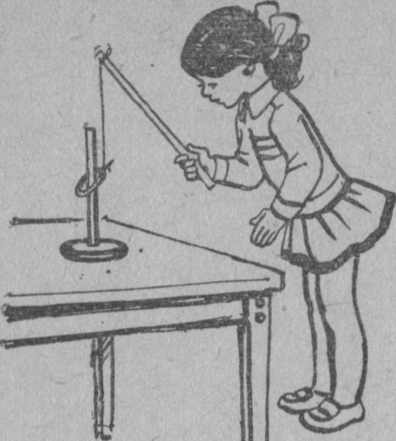
15.Надень кольцо. На конец палочки длиной 30—40 см привязывают шнурок длиной 20—30 см, к концу его прикрепляют небольшое колечко. На стол ставят основание детской пирамидки (подставка со стержнем) и пробуют надеть колечко на палочку (рис. 5).
16. Поймай шарик. К большой деревянной ложке прикрепляют шнурок длиной 40 см с шариком от настольного тенниса на конце его. Подбрасывают шарик и ловят его ложкой.
17. А ты внимательный? Играть можно вдвоем или группой. На столе в произвольном порядке раскладывается несколько игрушек или других предметов. Потом один из играющих выходит на время с террасы или просто отворачивается (подсматривать нельзя!). Другой в это время переставляет предметы, лежащие на столе. Не надо изменять расположение сразу всех или большого количества предметов, ибо тогда очень трудно заметить все перемены. Достаточно поменять местами 1—2 предмета, или повернуть их, или убрать один из предметов со стола и т. п. По слову «можно» ребенок поворачивается и смотрит, что изменилось на столе. Побеждает в игре тот, кто окажется самым наблюдательным.
18. На террасе хорошо поупражняться в движениях с шариком и ракеткой от настольного тенниса, а также поиграть в различные настольные игры: «Лото», «Цирк», «Бильярд», «Футбол», «Летающие колпачки», «Поймай рыбку», «Собери грибы», «Улица города» и др. Играя в игры, надо соблюдать правила, придерживаясь приложенных к ним инструкций.

Используемая литература.
Источники интернет.
Т.И. Осокина, Е.А. Тимофеева, Л.С. Фурмина «Игры и развлечения детей на воздухе», 2005г

